

Servicios de Comunicaciones Básicos

TRABAJO FINAL

Laura Teijeiro Yugueros (uo)

Lucas Alonso López (uo276678@uniovi.es)

Eva Díaz Mori (uo277539@uniovi.es)

CURSO 2023-2024

ÍNDICE

1. Introducción 2

2. Estudio del estado del arte 2

3. Descripción del sistema 3

3.1 Mapa de navegación 3

3.2 Inicio 3

3.3 Productos 5

3.4 Atención al cliente 6

3.5 Acceso 7

3.6 Aviso legal 8

3.7 Hoja de estilos 8

4. Conclusiones 8

# Introducción

Este proyecto entra en el ámbito de la asignatura de Servicios de Comunicaciones Básicos del Grado de Ingeniería en Tecnologías y Servicios de Telecomunicación de la Escuela Politécnica de Ingeniería de Gijón. Ha sido realizado por tres alumnos del grado. Se ha diseñado una página web muy básica que imita lo que podría ser la página web de un banco. La programación de dicha web se ha llevado a cabo mediante el uso de *Visual Studio Code* en lenguaje HTML.

La página web ha sido diseñada basándose en los sitios web de bancos, pero simplificando todo su diseño para quedarnos solo con lo principal y lo que se exigía en la descripción del trabajo. Todo el desarrollo del sitio web gira en torno a un menú de navegación, en el que se incluyen las subpáginas para cada apartado que hemos desarrollado. Para que el tema de la página tuviese una cierta coherencia, sabiendo que todo es ficticio, decidimos simular que se trata de una banca online, donde todo se puede gestionar a golpe de clic mediante la web, o mediante una app ficticia.

# Estudio del estado del arte

Se realizó un estudio sobre páginas web de bancos, sobre todo aquellos que son bancos online, que sirvió como guía para realizar el proyecto. Los sitios web que examinamos fueron muchos: Evo Banco, Unicaja Banco, ING, OpenBank, N26… Finalmente, y después de observar sus características y lo que buscábamos con nuestro proyecto, elegimos inspirarnos en los sitios de Evo Banco y OpenBank ya que tienen un enfoque más parecido a lo que buscábamos, priorizando los servicios digitales y enfocado, quizás, a gente joven.

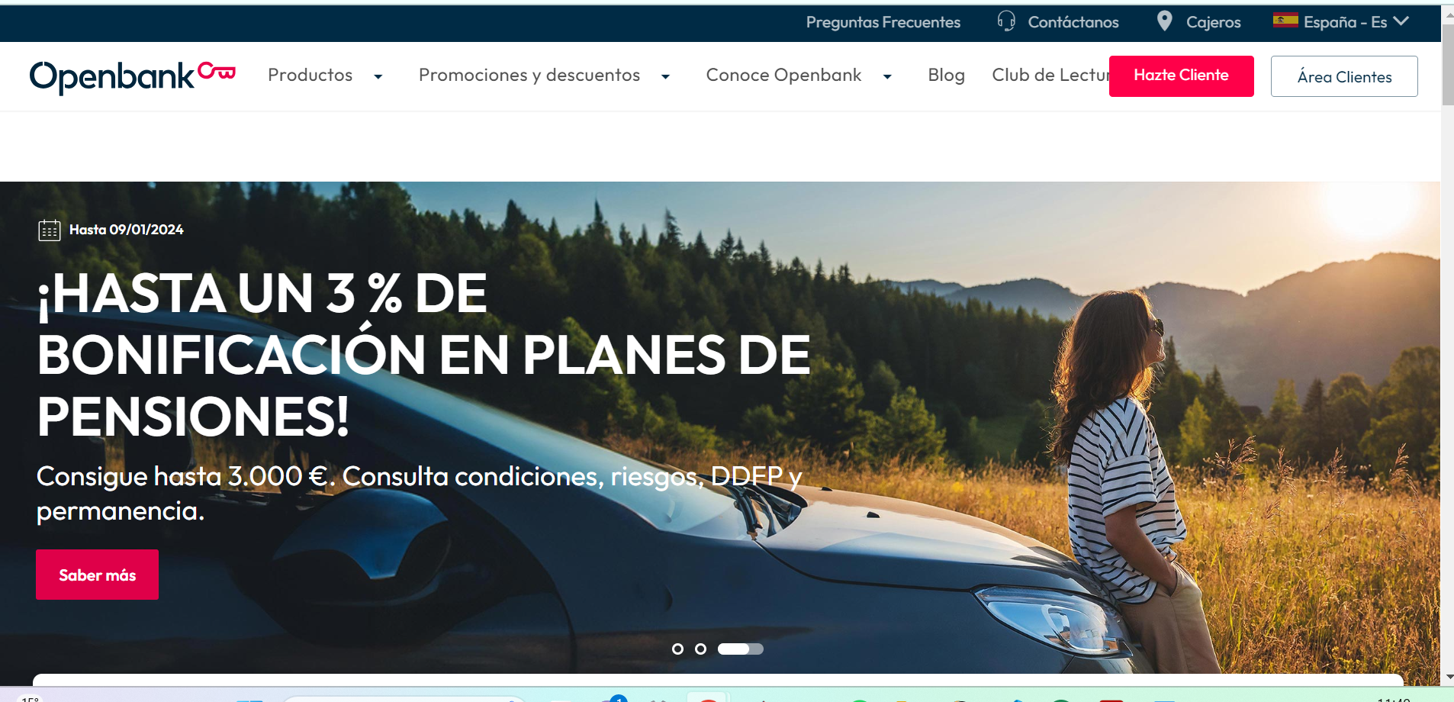

Estos se centran en ofrecer un diseño intuitivo y fácil de usar, con interfaces limpias e intuitivas. Estas páginas cuentan con funcionalidades más avanzadas que las que podría tener un banco que cuente con muchas oficinas físicas. Dado que no se disponen de estos lugares físicos, las páginas incluyen herramientas de gestión financiera, gráficos de gastos… Otro punto para destacar es que este tipo de banca prioriza la personalización de la experiencia del usuario, proporcionando recomendaciones basadas en el historial y las preferencias individuales.

# Descripción del sistema

## 3.1 Mapa de navegación

## 3.2 Inicio

Cuando accedemos a nuestra página web ficticia, lo primero que observamos es la página de inicio. En ella se muestra un carrusel de fotografías a modo de “slider” publicitario, en el que pusimos fotos relacionadas con el banco, y un pequeño texto de presentación. También tenemos el menú de navegación donde nos podemos desplazar a las diferentes secciones del sitio web. A continuación, se muestra el código realizado:

Se comienza indicando que el idioma de nuestra web es el español (línea 2). Dentro del *header* comenzamos con el título de la página, los metadatos que indican que se trata de texto en HTML y la codificación es UTF-8. En la siguiente línea configuramos la vista de la página, indicando que la página debe tener el mismo ancho que el del dispositivo donde se visualice, y que la escala inicial de la página es 1.0. En la línea 7 cargamos la hoja de estilos que hemos creado (estilos.css), que explicaremos en su correspondiente apartado. A continuación, declaramos el icono de la web, el *favicon*, que es el icono que se muestra en la pestaña del navegador web, viéndose así:

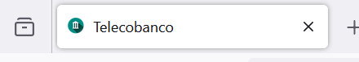

Adentrándonos en la estructura del *body,* primero, ponemos nuestro logo junto al título. Después creamos el menú de navegación que nos llevará a las distintas páginas.

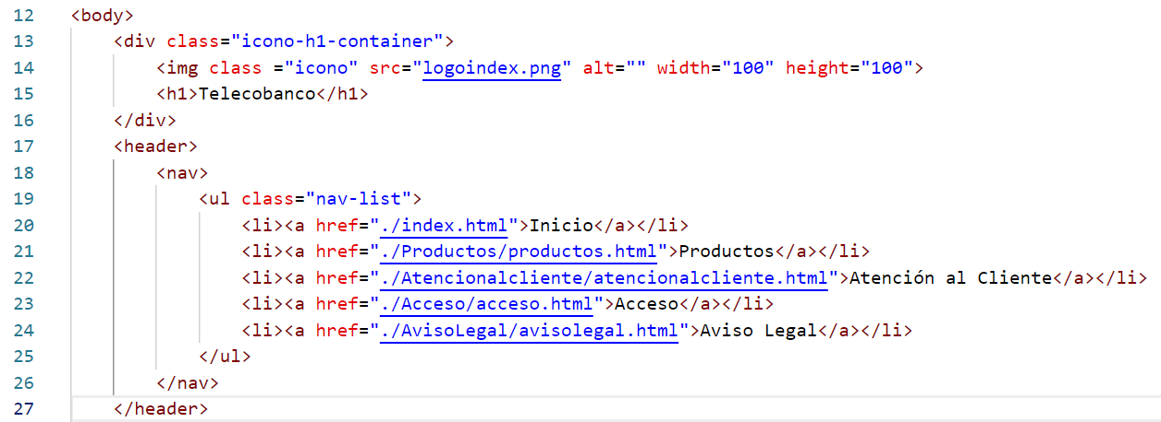

Creamos una división llamada header donde haremos una configuración de los elementos de la parte superior de la página. Dividimos el menú en cinco apartados. Cuando cliquemos en cualquiera de los apartados, se nos llevará a la página correspondiente. Esto se consigue gracias a la etiqueta *href*, en la que se indica la ruta del documento HTML al que se accede.

Lo siguiente que hacemos, dentro de la estructura del *body*, es el slider de imágenes. Para ello creamos una clase llamada *slider-frame* y listamos las cuatro imágenes que aparecerá, con su correspondiente ruta indicada en *src*. Con los estilos conseguiremos que estas imágenes vayan mostrándose una a una por un tiempo determinado, a modo de carrusel. También añadimos un texto de introducción al banco ficticio al que añadimos un botón para acceder a los servicios de banca digital, ya que es una característica que observamos en la mayoría de los sitios web de los bancos, donde te facilitan lo máximo posible el acceso a un registro o inicio de sesión para los servicios online. Esto se hace en la línea 43 mediante una etiqueta href donde se indica la ruta al HTML “acceso” y con un botón (class=”button”).

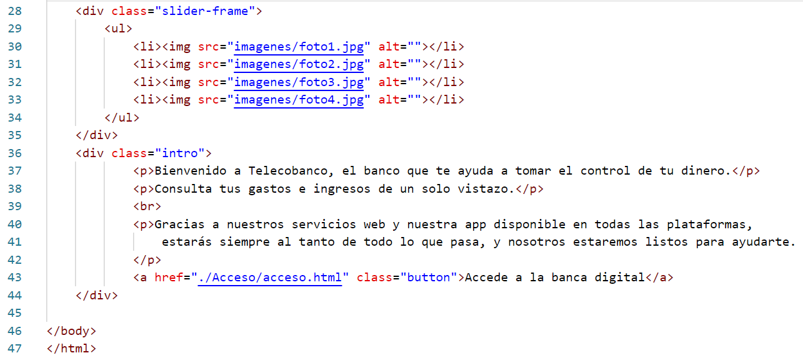

## 3.3 Productos

Seguidamente nos encontramos con los productos que se ofrecen en nuestro Telebanco. En esta sección, podemos encontrar los dos productos que el banco oferta, cuenta bancaria e hipoteca. Para poder acceder a cada uno de los productos, se tiene que clicar en las respectivas imágenes asociadas a los textos situados debajo de éstas, que corresponde a “cuenta bancaria” e “hipoteca”. Esto lo hemos hecho añadiendo el siguiente código:

Con esto, lo que hacemos es que, en lugar de tener que pinchar en una palabra o un link para poder acceder a los diferentes productos, lo que hacemos es ofrecer la posibilidad de poder acceder a través de las imágenes. Gracias a esto, la web se ve de la siguiente manera:

Si se pincha en una de las imágenes, se podrá entrar en una de las páginas de los productos ofertados. Estas páginas de productos no tienen nada más que el icono y el nombre del banco y el header para poder acceder a las distintas secciones del banco. Las páginas de “cuenta bancaria” e “hipoteca” se verían de la siguiente manera:

## 3.4 Atención al cliente

En la página de Atención al Cliente nos encontramos con un texto de ayuda sobre cómo se puede acceder y navegar a través de la página web del banco, explicando qué hace cada una de las ventanas de la página web. Para crear el texto, hemos utilizado el siguiente código:

Además, la sección de atención al cliente incluye un enlace para poder descargar la memoria de la página web. Este es el código utilizado, donde se ha usado la etiqueta href para indicar la ruta del documento y el atributo download para sugerir un nombre de archivo predeterminado para el usuario al guardar el archivo, en este caso, memoria.

Con este código, y juntándolo con la correspondiente hoja de estilo (atencionalcliente.css), podemos ver la sección de Atención al Cliente de la siguiente manera:

## 3.5 Acceso

En esta página realizamos un formulario de acceso a los servicios de banca digital con el código mostrado en la imagen. No es necesario introducir ningún dato, simplemente, al pulsar el botón “Entrar” se mostrará un mensaje que muestra “Se ha registrado exitosamente” con la función mostraralerta(). Para hacer este *login*, creamos una clase llamada *login-form* y dentro de esta *form-group*, añadiendo unas etiquetas de usuario y contraseña con sus respectivos espacios para escribir, y el botón de *submit* con el valor “Entrar”. Cada campo de entrada *input* tiene un atributo *required.* Todo esto se incluye dentro del *body*.

Para hacer esta página un poco más completa y realista se introdujo la opción de “crear una cuenta”. Con el uso de las etiquetas div, creamos la clase sign in donde ponemos un texto y un botón con un enlace a la página crearcuenta.html donde habrá un formulario un poco más amplio, con la finalidad de registrar a nuevos usuarios.

Aquí se muestra el código realizado en el archivo crearcuenta.html para el formulario de “Crea tu cuenta”. Se siguió el mismo procedimiento que para el formulario de “Acceso” pero añadiendo más campos. En el campo del DNI, se introdujo el atributo placeholder que proporciona un texto de ejemplo para ayudar al usuario a saber en qué formato introducir en DNI, por ejemplo aquí, con número y letra.

Con esto, y con los estilos añadidos a su correspondiente hoja de estilos (acceso.css) obtenemos el siguiente resultado.

## 3.6 Aviso legal

En la sección de Aviso Legal, tenemos una presentación similar a las otras secciones, pero sin incluir ningún formulario de acceso, links de descargar o sliders publicitarias. Aquí, simplemente, nos encontramos con la sección de Aviso Legal, desde la cual puedes ir a cualquier otra sección de la página web. Únicamente ponemos un texto para avisar de los términos y condiciones de Telebanco, pero sin incluir nada más. El siguiente código nos permite poner el texto de condiciones y términos:

Como el resto de los apartados, juntado este código con su respectiva hoja de estilo, nos encontramos con la siguiente página:

## 3.7 Hoja de estilos

# Conclusiones